为了使理财平台ActiveX控件能够在谷歌浏览器中运行，开发了NPAPI插件，谷歌浏览器可以识别NPAPI插件，NPAPI插件通过COM方式直接加载调用ActiveX控件，NPAPI插件只要实现跟浏览器的交互。

**方案**：在Demo的基础上，参照文档《跨浏览器NPAPI插件开发.pdf》及《Np插件如何封装调用ATL COM.pdf》开发NPAPI插件。NPAPI插件实际是对平台OCX插件的方法、属性、事件做了进一步封装，使NPAPI插件可以访问到OCX插件。

**几点说明**：

1. 目前NPAPI插件在加载创建OCX插件的时候无法传入属性，所以如果创建时需要传入属性，则要在创建OCX插件（OnCreate（））之前设置好默认属性。
2. 在开发时遇到了OCX方法调用混乱的情况，原因是平台OCX插件的方法ID、属性ID的排序是混乱的，如下图：

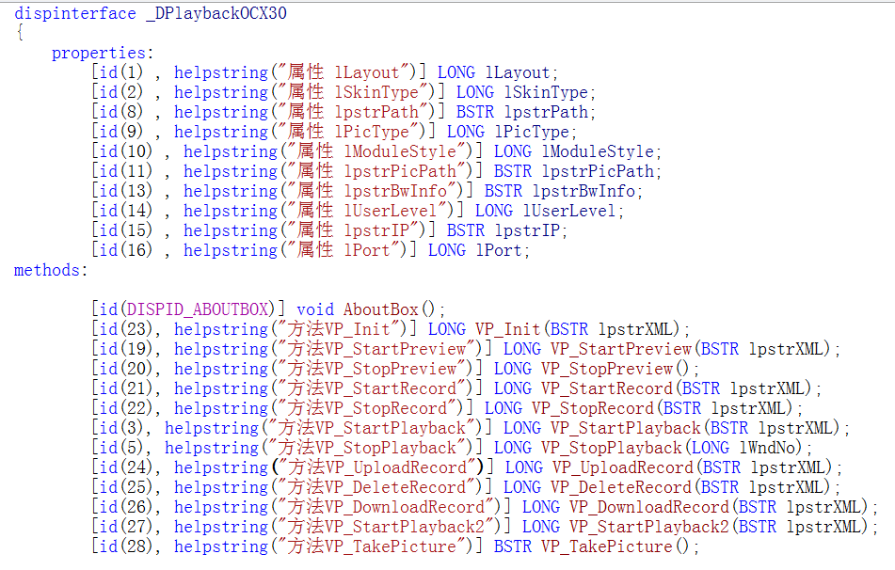需要按顺序调好：

